PREFEITURA MUNICIPAL DE PAULO BENTO
S E C R E T A R I A D E O B R A S
DEPARTAMENTO DE ENGENHARIA

Pavimentação e Requalificação de Vias Urbanas

PROJETO BÁSICO DE ENGENHARIA

VOLUME ÚNICO
- Relatório do Projeto
- Projeto de Execução
junho/2021

INDICE
1. APRESENTAÇÃO3
1.1 Dados do Projeto3
1.2 Características3
2. MAPA DE SITUAÇÃO E LOCALIZAÇÃO4
3. ESTUDOS TOPOGRÁFICOS5
4. PROJETO GEOMÉTRICO DA RODOVIA5
5. LOCAÇÃO DA OBRA5
6. TERRAPLENAGEM5
7. PROJETO DE PAVIMENTAÇÃO7
7.1 Regularização e compactação do subleito7
7.2 Execução de sub-base com rachão7
7.3 Camada de base de brita graduada7
7.4 Imprimação com CM-30, inclusive asfalto e transporte8
7.5 Limpeza de Pista8
7.6 Pintura de Ligação9
7.7 Concreto Betuminoso Usinado à Quente (C.B.U.Q) – Reperfilagem e Camada de Rolamento9
8. DRENAGEM9
8.1 Boca de Bueiro10
8.2 Caixa coletora boca-de-lobo combinada – tampa de concreto e gradeada10
9. PROJETO DE SINALIZAÇÃO10
9.1 Sinalização Horizontal10
9.2 Linhas Laterais Demarcadoras dos Bordos da Pista de Rolamento10
9.3 Linhas Demarcadoras de Faixa de Tráfego11
9.4 Sinalização Horizontal Não Mecanizada - Áreas Especiais (faixa de pedestres)11
9.5 Sinalização Vertical11
10. CONTROLES12
11. CONSIDERAÇÕES FINAIS12

APRESENTAÇÃO
O presente volume refere-se ao Projeto Básico de Engenharia para pavimentação asfáltica das Ruas Angelo Maria, Edson Giacomelli, Humberto Giaretton, José Dallazen, José Menegat, Leonor Spada e Maria Krause, e na cidade de Paulo Bento RS.

Dados do Projeto

O projeto elaborado abrange uma área total de 10.867,67 m² de pavimentação, onde foram utilizados os dados de topografia e cadastro realizados pela Prefeitura Municipal de Pulo Bento/RS.

RUA/AVENIDA | ÁREA A PAVIMENTAR (m²)
TOTAL GERAL – RUA EDSON GIACOMELLI – PAULO BENTO - RS | 1.198,50
TOTAL GERAL – RUA HUMBERTO GIARETTON – PAULO BENTO - RS | 1.851,50
TOTAL GERAL – JOSÉ DALLAZEN – PAULO BENTO - RS | 3.206,60
TOTAL GERAL – RUA JOSÉ MENEGAT – PAULO BENTO - RS | 1.964,61
TOTAL GERAL – JOSÉ LEONOR SPADA – PAULO BENTO - RS | 1.982,50
TOTAL GERAL – RUA MARIA KRAUSE – PAULO BENTO - RS | 663,56
TOTAL GERAL | 10.867,67

Características

O escopo do projeto contempla execução de uma camada de reperfilagem em CBUQ sobre o calçamento existente e uma camada de rolamento em CBUQ, além da sinalização viária horizontal e vertical nas Ruas: Angelo Maria, Edson Giacomelli, Humberto Giaretton, José Dallazen, parte da José Menegat e Leonor Spada
Parte da rua José Menegat e a rua Maria Krause será executada a implantação de pavimento contando com uma camada de macadame seco, uma camada de brita graduada e uma camada de rolamento em CBUQ com 05 cm de espessura.

MAPA DE SITUAÇÃO E LOCALIZAÇÃO

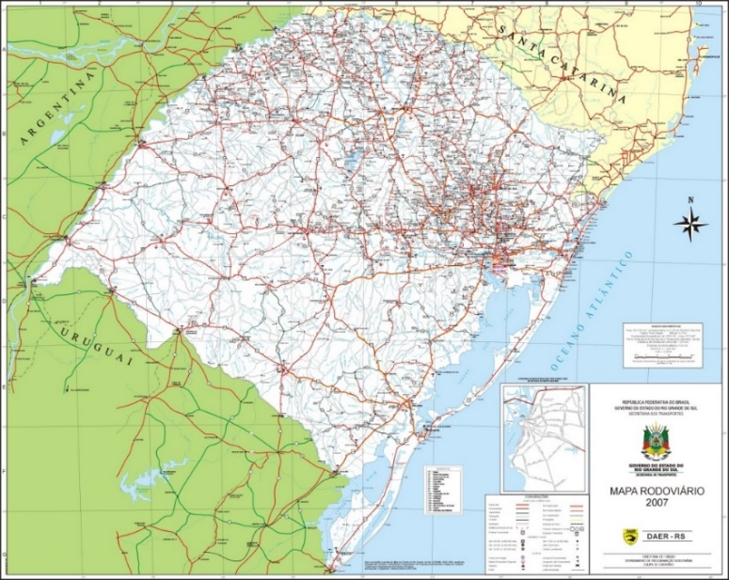

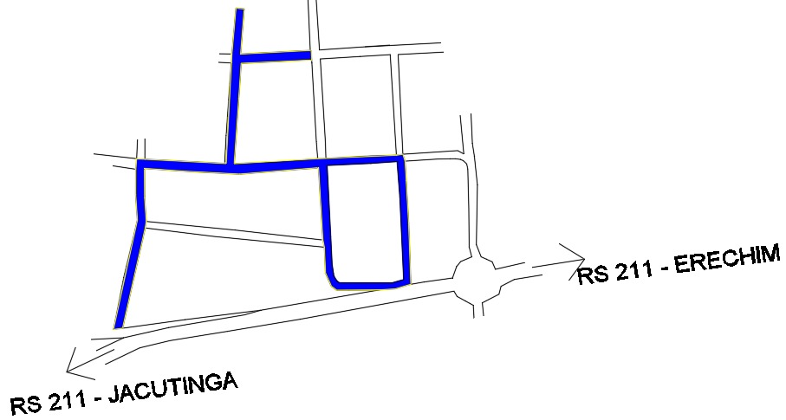

ESTUDOS TOPOGRÁFICOS
Os estudos topográficos compreenderam o levantamento dos elementos necessários para a confecção dos vários projetos envolvidos, como: pavimentação, passeios públicos e sinalização.

Com este objetivo foram levantados pontos base através de Estação Total para determinação das medidas angulares e lineares.

PROJETO GEOMÉTRICO DA RODOVIA
O Projeto Geométrico foi elaborado de acordo com as Instruções de Serviço IS/17/91, com as Normas de Projetos Rodoviários - DAER - Volume 1- Parte 1: Projeto Geométrico de Rodovias (1991) e com as condições locais específicas.

LOCAÇÃO DA OBRA
O CONSTRUTOR procederá à locação planimétrica e altimétrica da obra rigorosamente de acordo com a planta de implantação. Procederá também à aferição das dimensões, os alinhamentos, dos ângulos e de quaisquer outras indicações constantes do projeto com as reais condições encontradas no local.
O terreno deverá ser devidamente limpo, retirando espécies vegetais e nivelando-o conforme projeto.

TERRAPLENAGEM
A etapa de terraplenagem da obra compreende os seguintes serviços:
- Execução de limpeza e dos alargamentos necessários para a implantação da plataforma projetada.
- Remoção de material inservível ou de baixo CBR (capacidade suporte) e sua substituição por material selecionado em jazida.
- Escavação, carga, transporte e descarga de material de 1ª e 2ª categorias.
- Escavação, carga, transporte e descarga de material de 3a categoria.
- Espalhamento e compactação de aterros.
- Espalhamento de bota fora.
Todos os serviços de terraplenagem devem seguir as Especificações Técnicas do DAER.
O trecho a ser pavimentado será inicialmente sinalizado com a implantação de placas de sinalização vertical preventiva indicando obras na pista e demais placas de regulamentação e advertência necessárias à segurança do trânsito e pedestres.
Posteriormente serão locados os “off sets“, de acordo com as cotas do projeto geométrico e demais elementos das seções transversais.
O greide projetado prevê o aproveitamento integral do leito existente com a execução de pequenos cortes e aterros, objetivando o melhoramento na geometria do traçado existente.
Os serviços serão iniciados com limpeza e destocamento nas áreas adjacentes ao leito da via, onde serão executados os alargamentos necessários a fim de se obter a plataforma de terraplenagem, conforme seção tipo de projeto.
Na segunda fase serão removidos todos os solos moles ou materiais inservíveis e substituídos por material selecionado em jazida.
Os materiais provenientes de jazidas deverão ser ensaiados em laboratório de solos, nos ensaios de compactação (proctor normal), CBR e expansão.
Os solos a serem utilizados na substituição dos materiais inservíveis ou solos moles, também na execução de aterros deverão ter CBR superior a 10.
A marcação dos “off sets“ serão feitas de 20 em 20 metros no trecho a ser trabalhado.
Na compactação de aterros com materiais granulares, principalmente daqueles provenientes de jazidas de basalto decomposto ou argilas e saibros, serão utilizados rolos pé de carneiro vibratórios auto propelidos.
Os materiais deverão ser compactados na densidade e umidade prevista nos ensaios de compactação, ou seja, a 95% do P.N. (proctor normal), nas camadas inferiores e a 100% de P.N, na última camada do subleito.
Os materiais a serem compactados nos aterros devem satisfazer as especificações do presente memorial.
Caso a camada a ser trabalhada não atingir a umidade ótima e densidade máxima prevista nos ensaios, esta deverá ser escarificada e umedecida com caminhões pipa e posteriormente reespalhada.
Se a umidade estiver acima da umidade ótima, a camada será trabalhada com grades de discos e devidamente aerada a fim de reduzir a umidade no solo.
Como complementação, deve-se espalhar sobre toda a camada do subleito uma camada de brita drenante com espessura de 3,0 cm, onde posteriormente será assentada a camada de brita graduada.
Nenhum segmento do referido trecho será liberado para a execução da base ou de reforço ao subleito, caso não atenderem os critérios anteriormente citadas.
Todos os serviços de terraplenagem serão executados pela Prefeitura Municipal de Veranópolis.

PROJETO DE PAVIMENTAÇÃO

Regularização e compactação do subleito

Esta especificação se aplica à regularização e compactação com equipamentos apropriados do subleito da via a ser pavimentada após a conclusão da terraplenagem.
Regularização é a operação que é executada prévia e isoladamente na construção de outra camada do pavimento, destinada a conformar o subleito, quando necessário, transversal e longitudinalmente.
São indicados os seguintes tipos de equipamentos para execução da regularização: motoniveladora com escarificador; caminhão pipa distribuidor de água; rolos compactadores tipo pé-de-carneiro, liso vibratório; grade de discos, etc.
Os equipamentos de compactação e mistura, serão escolhidos de acordo com o tipo de material empregado e poderão ser utilizados outros, que não os especificados acima, desde que aceitos pela Fiscalização.

Execução de sub-base com rachão

Consiste em uma das camadas do pavimento, composta por agregado graúdo devidamente compactado e com seus vazios preenchidos por material de enchimento. A sua execução deverá respeitar as dimensões, com as e inclinações indicadas em projeto bem como atender as exigências constantes na especificação DAER-ES-P03/91, uma vez que não há especificação do DNIT para este serviço.
O transporte do rachão será realizado através da utilização de caminhões basculantes, da pedreira até a obra conforme DMT indicada no projeto.

Camada de base de brita graduada

A camada de base da estrutura do pavimento será constituída por uma camada de brita drenante e pela base de brita graduada, na largura e espessura do projeto, após a compactação, e consistirão no fornecimento de brita, espalhamento, umedecimento, compactação e transporte dos agregados entre as instalações de britagem da contratada e o canteiro de obras.
Esta especificação se aplica à execução de base de brita granular constituída de pedra britada graduada, cuja curva granulométrica deverá se enquadrar nas faixas especificadas pelo DAER (espec. 08/1991).
Os serviços somente poderão ser iniciados, após a conclusão dos serviços de terraplenagem e regularização do subleito, da aceitação dos resultados apresentados pelos ensaios de laboratório e deverão ser executados isoladamente da construção das outras camadas do pavimento.
Os serviços de construção da camada de base deverão ser executados mecanicamente, constando o equipamento mínimo necessário: motoniveladora com escarificador; caminhão pipa distribuidor de água; rolo compactador vibratório liso; caminhões basculantes para o transporte do material e carregadeira. Além destes, poderão ser utilizados outros equipamentos, aceitos pela Fiscalização.
Será realizado ensaio de grau de compactação, granulometria e teor de umidade e verificação do material na pista.

Imprimação com CM-30, inclusive asfalto e transporte

Imprimação é uma aplicação de película de material betuminoso, CM-30, aplicado sobre a superfície da base granular concluída, antes da execução de um revestimento betuminoso qualquer, objetivando conferir coesão superficial, impermeabilizar e permitir condições de aderência entre a camada existente e o revestimento a ser executado, será executada especificamente nas áreas onde foram corrigidas pela falta de capacidade de suporte.
Primeiramente deverá ser procedida a limpeza adequada da base através de varredura e, logo após, executado o espalhamento do ligante asfáltico (CM-30) com equipamento adequado.
Aplicar o ligante betuminoso sendo que a taxa a ser utilizada deverá variar entre 0,8 a 1,2 l/m². Será verificada pelo menos uma taxa de aplicação através de ensaio adequado “bandeja”.
Para varredura serão usadas vassouras mecânicas e manuais. O espalhamento do ligante asfáltico deverá ser feito por meio de carros equipados com bomba reguladora de pressão e sistema completo de aquecimento, capazes de realizar uma aplicação uniforme do material, sem atomização, nas taxas e limites de temperatura especificados. Devem dispor de tacômetro, calibradores e termômetros, em locais de fácil observação, e ainda de espargidor manual para tratamento de pequenas superfícies e correções localizadas.
As barras de distribuição, do tipo de circulação plena, serão obrigatoriamente dotadas de dispositivo que permita, além de ajustamentos verticais, larguras variáveis de espalhamento pelo menos de 4,0 metros.
O dispositivo de aquecimento do distribuidor deverá propiciar constante circulação e agitação do material de imprimação;
O depósito de ligante asfáltico, quando necessário, deve ser equipado com dispositivo que permita o aquecimento adequado e uniforme do conteúdo do recipiente. O depósito deve ter uma capacidade tal que possa armazenar a quantidade de material asfáltico a ser aplicado em, pelo menos, um dia de trabalho.
A imprimação será medida em m² de área executada.

Limpeza de Pista

Previamente, deverá ser procedida a limpeza/lavagem da pista de calçamento existente excedendo 5 metros além da linha dos meios-fios em direção as ruas perpendiculares, visando retirar todo e qualquer detrito que possa prejudicar a aderência da nova camada asfáltica ao substrato.

Pintura de Ligação

Tal serviço consiste na aplicação de material betuminoso sobre a superfície da base, para promover aderência entre um revestimento betuminoso e a camada subjacente.
O material utilizado será emulsão asfáltica tipo RR-2C, diluído em água na proporção 1:1, e aplicado na taxa de 0,50 a 0,80 litros/ m² de tal forma que a película de asfalto residual fique em torno de 0,3mm. O equipamento utilizado é o caminhão espargidor, salvo em locais de difícil acesso ou em pontos falhos que deverá ser utilizado o espargidor manual. Na execução do serviço deverão ser obedecidas as especificações DAER-ES-P13/91.

Pré misturado a quente e Concreto Betuminoso Usinado à Quente (C.B.U.Q) – Reperfilagem e Camada de Rolamento

O pré misturado a quente e um tipo de concreto asfáltico. Revestimento resultante da mistura a quente, em usina adequada, de agregado mineral graduado, material de enchimento e material betuminoso (CAP 50/70), espalhado e comprimido a quente sobre a base imprimada. Diferencia-se do CBUQ, em virtude de um menos consumo de CAP na mistura e agregados mais graúdos na composição. Sendo indicado para camadas de preenchimento (menos nobres que o CBUQ).
Após executada a pintura de ligação, serão executados os serviços de pavimentação asfáltica com CBUQ, composto das seguintes etapas: usinagem, transporte, espalhamento e compactação. A mistura a ser aplicada deverá estar de acordo com o projeto fornecido pela Contratada e com as especificações de serviço do DAER ES–P16/91.
Os equipamentos a serem utilizados para execução dos serviços são: vibro acabadora, que proporcione o espalhamento homogêneo e de maneira que se obtenha a espessura indicada, o rolo de pneus, que proporcione a compactação desejada e o rolo tandem liso que proporcione uma superfície lisa e desempenada.
Visando maximizar a qualidade do material / serviço aplicado, a mistura asfáltica deverá ser fabricada em usina gravimétrica ou volumétrica localizada a, no máximo, 100 km do local das obras.
Deverá ser observado o completo resfriamento do revestimento para abertura ao tráfego.

DRENAGEM
Os bueiros serão refeitos nas travessias e nos acessos onde forem necessários, conforme definido pelo projeto de drenagem, conforme necessidade de cada bueiro individualmente.
A fim de adequar o sistema de drenagem, as caixas coletoras também serão refeitas, conforme projeto, para melhorar a destinação final da água da chuva.

Boca de Bueiro

Dispositivo construído em alvenaria de bloco de concreto ou pedra grês, executado sobre lastro de concreto, destinado a captar transferir as águas para os bueiros e/ou direcionar a saída dos mesmos para o local de deságue, além de proteger a montante e jusante dos tubos de obstruções e possíveis avarias.

Caixa coletora boca-de-lobo combinada – tampa de concreto e gradeada

Dispositivo construído em alvenaria de bloco de concreto ou pedra grês, rebocado internamente e executado sobre lastro de brita e concreto, cuja função é receber as águas pluviais que escoam pela via e direcioná-las à rede pluvial. O tipo “combinada” consiste em uma caixa com tampa de concreto ligada à uma caixa com tampa gradeada instalada no pavimento, conforme detalhamento apresentado no projeto. A água será captada através da grade e do meio-fio vazado.

PROJETO DE SINALIZAÇÃO
O Projeto de Sinalização Horizontal e Sinalização Vertical nortearam-se pelo manual de Instruções de Sinalização Rodoviária do DAER/RS (março/2006).
A sinalização proposta atende a princípios de visibilidade e legibilidade diurna e noturna, compreensão rápida de significado das indicações, informações, advertências e conselhos educativos, baseados no Projeto Geométrico em planta e perfil.

Sinalização Horizontal

Tem como finalidade demarcar as faixas de rolamento e disciplinar a canalização do fluxo de veículos. Serão utilizadas as cores branca e amarela, designando respectivamente orientação e regulamentação. Serão aplicadas à frio, com tintas acrílicas e com propriedades refletivas, obtidas através do pré-adicionamento e posterior aspersão de microesferas de vidro.

Linhas Laterais Demarcadoras dos Bordos da Pista de Rolamento

Estão localizadas ao longo do trecho distantes dos bordos da pista de rolamento conforme a necessidade de cada rua, sofrendo inflexão no acesso, passando a desenvolver-se ao longo dos ramos. Serão pintadas, com tinta refletiva com 15 cm de largura e cor branca.

Linhas Demarcadoras de Faixa de Tráfego

Estão posicionadas ao longo do eixo projetado com 12 cm de largura, delimitando as faixas de tráfego, com espaçamento entre as mesmas de 15 cm pintadas na cor amarela.

Sinalização Horizontal Não Mecanizada - Áreas Especiais (faixa de pedestres)

Consiste na execução de faixas que tem a função de definir e orientar os pedestres, ordenando-os e orientando os locais de travessia na pista. Essas travessias são conhecidas como “faixas de segurança” e serão executadas em locais indicados nos projetos. Também será executada uma sinalização horizontal demarcando o estacionamento oblíquo, conforme projetos em anexo.
A faixa de segurança será executada com tinta acrílica na cor branca com as medidas de 3,00m x 0,40 m, com espaçamento de 0,60 m, com espessura de 0,6 mm e padrão 3,09 da ABNT.
Além da faixa de segurança será executada uma faixa de 0,40m, chamada de “faixa de retenção”. Será localizada 1,60m antes da faixa de segurança, nos dois lados da faixa, com espessura de 0,6 mm e padrão 3,09 da ABNT.
Este serviço deve atender a NBR 9050.
A sinalização deverá ser executada por meio manual e por pessoal habilitado.
Os serviços de sinalização serão medidos por m² aplicados na pista.

Sinalização Vertical

Deverão ser implantados dispositivos de sinalização vertical com a finalidade de regulamentar as obrigações, advertir, limitar, proibir, restringir e aumentar a segurança dos usuários que governam o uso da via. As placas podem ser de recomendação, advertência ou indicação.
Os sinais deverão ser totalmente refletivos confeccionados com películas tipo Grau Técnico(GT) para letras, tarjas, números e fundo. A chapa, onde o sinal será impresso, deve ser de aço galvanizado SAE 1020, com espessura mínima de 2mm, pintadas com fundo anticorrosivo, sendo ainda a parte posterior do sinal, na cor preta.
As placas serão de chapas metálicas com espessura de 2,0mm e o poste de sustentação será de ferro galvanizado diâmetro 2” com comprimento de 3,0 metros.
Os postes serão fixados no solo em buraco feito previamente nas dimensões de 30x30x50cm e após o poste estar devidamente aprumado será colocado uma camada de concreto.
As placas de sinalização devem ser colocadas na posição vertical, fazendo um ângulo de 93º a 95º em relação ao fluxo de tráfego, voltadas para o lado externo da via. Esta inclinação tem por objetivo assegurar boa visibilidade e leitura dos sinais, evitando o reflexo especular que pode ocorrer com a incidência de luz dos faróis ou de raios solares sobre a placa.

CONTROLES
O controle tecnológico deverá ser feito de acordo com as recomendações constantes nas “Especificações de serviços (ES) e normas do DNIT, devendo ser entregue pela empresa executora, ao final da obra, os ensaios tecnológicos e laudos de controle tecnológico.

CONSIDERAÇÕES FINAIS
Ao final da obra, a empresa executante dos serviços deverá fornecer relatório completo com o controle tecnológico dos serviços executados. Também deverá entregar a obra limpa e livre de entulhos.

Paulo Bento, de junho de 2021.

Responsável Técnico
Eng. Civil Volmir José Agnoletto
CREA 125496 – D

Gabriel Jevinski
Prefeito Municipal

